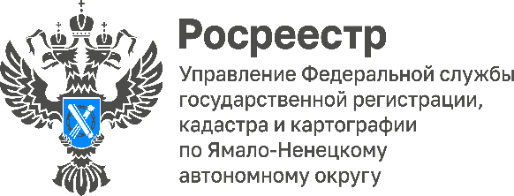

**Обновленные правила подачи обращений граждан в государственные органы**

Управление Росреестра по Ямало-Ненецкому автономному округу напоминает, что с 30 марта 2025 года вступили в силу обновленные правила подачи обращений граждан в государственные органы, на основании Федерального закона от 28.12.2024 № 547-ФЗ "О внесении изменений в Федеральный закон "О порядке рассмотрения обращений граждан Российской Федерации", а именно, возможность направления обращения в государственный орган, орган местного самоуправления или должностному лицу в форме электронного документа после предварительного подтверждения личности автора обращения путем прохождения идентификации и (или) аутентификации.

В целях реализации прав граждан на обращение в ведомство в форме электронного документа на официальном сайте Росреестра доступно два способа направления таких обращений: посредством специальной электронной формы «Отправить обращение» https://rosreestr.gov.ru/eservices/services/tickets/) и «Госуслуги. Решаемвместе» https://rosreestr.gov.ru/open-service/poleznye-ssylki/gosuslugi-reshaem-vmeste/. Указанные способы направления онлайн-обращений обеспечивают соблюдение требований действующего федерального законодательства в части подтверждения личности авторов обращений посредством Единой системы идентификации и аутентификации (ЕСИА).

Заместитель руководителя Управления Росреестра по ЯНАО Надежда Кремлева обратила внимание: «Если в обращении, поданном с помощью учетной записи одного гражданина, находится файл-вложение от другого лица, рассмотрено будет обращение исключительно того заявителя, который подтвердил свою личность».

#РосреестрЯНАО #ОбращенияГраждан #ЯНАО